MASARYKOVA UNIVERZITA
Pedagogická fakulta

BAKALÁŘSKÁ PRÁCE

Brno 2008 Monika Novotná
MASARYKOVA UNIVERZITA
PEDAGOGICKÁ FAKULTA
katedra chemie

BAKALÁŘSKÁ PRÁCE

Angličtina pro chemiky

Brno 2008

Vedoucí bakalářské práce: Vypracovala:

Mgr. Hana Cídlová, Dr. Monika Novotná

Prohlašuji, že jsem bakalářskou práci vypracovala samostatně s použitím uvedené literatury.
Souhlasím, aby práce byla uložena na Masarykově univerzitě v knihovně Pedagogické fakulty a zpřístupněna ke studijním účelům.

V Brně dne 19. dubna 2008
Monika Novotná

Úvod

Cíl bakalářské práce
Toto téma bakalářské práce jsem si zvolila, protože mi poskytlo příležitost vylepšit své znalosti chemické angličtiny. Dalším důvodem byla momentální absence přiměřené učebnice pro studenty předmětu Angličtina pro chemiky, který je vyučován na katedře chemie PdF MU. K tomuto předmětu již jedna skripta vznikla v rámci diplomová práce Ivany Slezákové. Nicméně jsou nevyhovující a autorka si z osobních důvodů nepřeje jejich využití ve výuce. Domnívám se navíc, že učebnice zpracovaná studentkou chemie, která nestuduje angličtinu, bude ostatním studentům bližší – většinou máme podobnou úroveň angličtiny, a proto snad lépe tuším, co může být obtížné.
Téma jsem si zvolila tak, abych na něm mohla dále pokračovat formou diplomové práce. Určitě je zde velký prostor na doplnění nových částí, rozšíření kapitoly s hrami a křížovkami (mohou pomoci rozšířit slovní zásobu), případně kapitol se zajímavým čtením.
Cílem mé práce tedy je vytvořit učebnici Angličtiny pro chemiky, kterou bude možno ihned používat, a která zároveň poslouží jako podklad mé budoucí diplomové práce.

Postup práce
Práci jsem si vybrala po dohodě se svou vedoucí. Chtěla jsem do ní zařadit hlavně chemické názvosloví a další základní znalosti angličtiny pro chemiky, jako je např. laboratorní sklo. Názvosloví jsem převzala z internetu a z odborné literatury (viz seznam). Obrázky laboratorního skla a vzorce organického názvosloví pocházejí z programu ChemSketch.
Do první kapitoly o názvosloví anorganických sloučenin jsem vložila hypertextový odkaz na Periodickou tabulku prvků. Tuto tabulku přikládám formou přílohy. Jsou v ní české a chemické názvy prvků a hypertextové odkazy na výslovnost anglických názvů. Zvukové záznamy výslovnosti jsou rovněž přiloženy formou přílohy.
Téměř v každé kapitole je slovníček. Slovíčka jsem se snažila doplňovat hypertextovými odkazy na výslovnost. Slovíčka s hypertextem jsou odlišena modrou barvou.
Dále jsem použila texty se zajímavou chemickou tématikou, které jsem doplnila slovníčkem. Ten byl vytvořen jednak podle mě a dále jsem také požádala své spolužačky, aby si ho přečetly a řekly, která slovíčka neznají. Nakonec jsem přidala kapitolu s křížovkami.

Závěr
Cílem práce bylo vytvořit základní text využitelný při výuce a studiu angličtiny pro chemiky. Práci bych ráda dala na přečtení a vyzkoušení několika studentům, od kterých bych mohla získat zpětnou vazbu, která se dá následně využít při rozšiřování a vylepšování učebního textu. U některých slovíček se mi bohužel nepodařilo nalézt zvukový záznam výslovnosti. O záznam jejich výslovnosti bych chtěla požádat rodilého mluvčího a posléze je do diplomové práce doplnit. V práci bych chtěla pokračovat formou magisterské diplomové práce, tak aby nakonec vznikla skripta skutečně využitelná pro výuku.

Resumé
Novotná, M: English for Chemists. Bakalářská práce. Brno: Masarykova univerzita, Pedagogická fakulta, katedra chemie, 2008. Vedoucí bakalářské práce Mgr. Hana Cídlová, Dr.

Bakalářská práce je zaměřena na vytvoření studijního materiálu angličtiny pro chemiky, určeného např. pro studenty 3. semestru bakalářského studia pedagogického asistenství chemie na PdF MU. Zpracovává oblasti anorganického a organického názvosloví v anglickém jazyce, dále jsou obsaženy zajímavé texty vhodné pro rozšíření slovní zásoby, názvy laboratorního vybavení včetně obrázků a několik křížovek.

Klíčová slova:
Angličtina pro chemiky, výuka, studijní materiál, chemické názvosloví, laboratorní vybavení, zajímavé čtení, křížovky.

Novotná, M: English for Chemists. Bachelor thesis. Brno: Masaryk University, Faculty of Education, 2008.

The bachelor thesis deals with creating of one part of study material for english for chemists. The study material is intended for the second grade students of the bachelor study of chemistry teaching on the Faculty of Education, Masaryk University. The bachelor thesis is focused on nomenclature of inorganic and organic compounds, interesting reading, names of laboratory equipment and a few crosswords.

Keywords:
English for chemists, education, study material, chemical nomenclature, laboratory equipment, interesting reading, crosswords.

Seznam příloh

- Vytvořený studijní materiál ................................................ str. 8
- Periodická tabulka prvků .................................................... vložena v deskách
- CD-ROM obsahující elektronickou podobu multimediálního studijního materiálu (audiozáznamy výslovnosti) ............................... vloženo v deskách

Vytvořený studijní materiál
Masarykova univerzita
Pedagogická fakulta

Monika Novotná

English for Chemists

Brno 2008

Jak s učebnicí pracovat
Samotná učebnice je rozčleněna do šesti kapitol – počínaje druhou a konče osmou kapitolou. Zde bych Vám ráda dala návod, jak s učebnicí pracovat.
Pro celou učebnici platí – správné odpovědi jsou buď uvedeny hned vedle otázek, pokud tomu tak není, znamená to že je možné je snadno najít přímo v učebnici – např. v kapitole skla. Slovíčka jsou uvedena buď na konci každé kapitoly, nebo pod konkrétním článkem, kterého se týkají (v kapitole Reading). Slovíčka, která je možná ve slovníčku najít, jsou v textu vyznačená kurzívou.

- V kapitole číslo 1 studijního materiálu je uvedena teoretická část pro studium názvosloví anorganických sloučenin. Pravidla jsou převzata z [4].
Kapitola 1.2 ukazuje pravidla názvosloví na konkrétních příkladech, s podrobným návodem ke tvorbě názvu, či vzorce. Je rozdělena do čtyř částí. První dvě se týkají vzorců a názvů kovů s fixním nábojem. Druhé dvě probírají názvy a vzorce kovů s možným různým nábojem. Část Self-tests vám nabízí možnost procvičit nově získané poznatky na konkrétních příkladech. Vždy vlevo je uveden příklad a vpravo správná odpověď. Uprostřed je volné místo, kam je možno rovnou zkoušet psát správné odpovědi.
- Kapitola 2 se věnuje vysvětlení základních pravidel anglického organického názvosloví. Předpokládá se znalost českého organického názvosloví. Všimněte si velké podobnosti obou – české i anglické verze. Na konci kapitoly máte opět možnost vyzkoušet své nové poznatky na cvičení. Další procvičování názvosloví [5]organických sloučenin umožňuje program ChemSketch. Kapitola 3 obsahuje článek o bezpečnosti v laboratoři. Na konci jsou uvedena slovíčka, která by mohla být obtížnější. Modře svítící slovíčka obsahují hypertextový odkaz na příslušnou výslovnost. Citováno z diplomové práce [3].
- V kapitole 4 najdete obrázky a názvy nejvíce používaného laboratorního skla a nádobí. České názvy jsou uvedeny dole pod obrázky. Modře vyznačená slovíčka opět obsahují hypertextový odkaz na výslovnost. Na konci kapitoly jsou dvě cvičení. V prvním jsou přeházené názvy skla – je třeba poskládat písmenka do správného pořadí, abychom dostali konkrétní název. Obrázky skla jsou převzaty z programu ChemSketch, kde si jejich názvy můžete důkladně procvičit.
- V kapitole 5 je uvedeno několik textů se zajímavým chemickým čtením. Pod každým článkem jsou uvedena slovíčka která jsou méně obvyklá, či mírně známá. V textu jsou vyznačena kurzívou. Modře zvýrazněná slovíčka obsahují hypertextový odkaz na výslovnost. [5]
- Kapitola 6 obsahuje několik křížovek. Jsou určené k procvičení chemické angličtiny. Sloupce ani řádky nejsou označené, ale jdou popořadě – tzn. 1 slovo across je první vyznačený řádek v křížovce atd. Na konci kapitoly je uvedeno správné řešení. Křížovky převzaty ze stránek [6]. Na těchto stránkách je možno najít spoustu dalších zábavných chemických her a úkolů. Vše v angličtině.

Hodně úspěchů při studiu přeje
autorka.

1. Nomenclature of Inorganic Compounds

1.1 Names of the elements
Here you can see the periodic table.

In the table the English and Czech names of elements are introduced. In the English part, the hypertext links to pronunciation are available.

1.2 Names of Compounds
General rules
A compound can be identified either by its formula (e.g., NaCl) or its name (sodium choride). In this section, you will learn the rules used to name ionic and simple molecular compounds. To start with, it will be helpful to show how individual ions with ionic compounds are named.

Ions
Monatomic cations take the name of the metal from which they are derived. Examples include:
Na⁺ sodium K⁺ potassium

There is one complication: Certain metals, notably those in the transition series, form more than one type of cation. An example is iron, which forms both Fe²⁺ and Fe³⁺. To distinguish between these cationts, the charge must be indicated in the name. This is done by putting the charge as a Roman numeral in parentheses after the name of the metal:
Fe²⁺ iron(II) Fe³⁺ iron(III)

(An older system used the suffixes –ic for the ion of higher charge and –ous for the ion of lower charg. These were added to the stem of the Latin name of the metal, so that the Fe³⁺ ion was referred to as ferric and the Fe²⁺ ion as ferrous.)

Monatomic anions are named by adding the suffix –ide to their stem of the name of the nonmetal from which they are derived.

N³⁻ nitride | O²⁻ oxide | H⁻ hydride
 | S²⁻ sulfide | F⁻ fluoride
 | Se²⁻ selenide | Cl⁻ chloride
 | Te²⁻ telluride | Br⁻ bromide
 |  | I⁻ iodide

Polyatomic ions are given special names:

NH₄⁺ | ammonium
OH⁻ | hydroxide
NO₃⁻ | nitrate
ClO₃⁻ | chlorate | ClO₄⁻ | perchlorate
CN⁻ | cyanide
CH₃COO⁻ | acetate
MnO₄⁻ | permanganate
CO₃⁻ | carbonate | HCO₃²⁻ | hydrogen carbonate
PO₄³⁻ | phosphate | HPO₄²⁻ | hydrogen phosphate | H₂PO₄⁻ | dihydrogen phosphate
SO₄²⁻ | sulfate
CrO₄²⁻ | chromate | Cr₂O₇²⁻ | dichromate

Certain nonmetals in Groups 15-17 of the periodic table form more than one polyatomic ion containing oxygen (oxoanions). The names of several such oxoanions are shown below. From the entries in the table, you should be able to deduce the following rules.

- When a nonmetal forms two oxoanions, the suffix –ate is used for the anion with the larger number of oxygen atoms. The suffix –ite is used for the anion containing fewer oxygen atoms.
- When a nonmetal forms more than two oxoanions, the prefixes per- (largest number of oxygen atoms) and hypo- (fewest oxygen atoms) are used as well.

Oxoanions of Nitrogen, Sulfur and Chlorine

Nitrogen |  | Sulfur |  | Chlorine
 |  |  |  | ClO₄⁻ | perchlorate
NO₃⁻ | nitrate | SO₄²⁻ | sulfate | ClO₃⁻ | chlorate
NO₂⁻ | nitrite | SO₃²⁻ | sulfite | ClO₂⁻ | chlorite
 |  |  |  | ClO⁻ | hypochlorite

Ionic Compounds

The name of an ionic compound consists of two words. The first word names the cation and the second names the anion. This is, of course, the same order in which the ions appear in the formula.

Example: CaS calcium sulfide
Al(NO₃)₃ aluminum nitrate
FeCl₂ iron(II) chloride

Binary Molecular Compounds

When a metal combines with a nonmetal, the product is ordinarily an ionic compound. As you have just seen, the formulas and names of these compounds can be deduced in a straightforward way. When two nonmetals combine with each other, the product is most often a binary molecular compound. There is no simple way to deduce the formulas of such compounds. There is, however, a systematic way of naming molecular compounds that differs considerably from that used with ionic compounds.
The systematic name of a binary molecular compound, which contains two different nonmetals, consists of two words.

- The first word gives the name of the element that appears first in the formula; a Greek prefix (see below) is used to show the number of atoms of that element in the formula.

- The second word consists of
- the appropiate Greek prefix designating the number of atoms of the second element
- the stem of the name of the second element
- the suffix -ide

To illustrate these rules, consider the names of the several oxides of nitrogen:

Example: N₂O₅ dinitrogen pentaoxide N₂O₄ dinitrogen tetraoxide
NO₂ nitorgen dioxide N₂O₃ dinitrogen trioxide
NO nitrogen oxide N₂O dinitorgen oxide

Greek Prefixes Used in Nomenclature

Number | Prefix | Number | Prefix | Number | Prefix
2 | di | 5 | penta | 8 | octo
3 | tri | 6 | hexa | 9 | nona
4 | tetra | 7 | hepta | 10 | deca

Example: SO₂ sulfur dioxide PCl₃ phosphorus trichloride
SO₃ sulfur trioxide Cl₂O₇ dichlorine heptaoxide

Many of the best-known binary compounds of the nonmetals have acquired common names. These are widely and, in some cases, exclusively used.
Example: H₂O water PH₃ phosphine
H₂O₂ hydrogen peroxide AsH₃ arsine
NH₃ ammonia NO nitric oxide
N₂H₄ hydrazine N₂O nitrous oxide
C₂H₂ acetylene CH₄ methane
Acids

A few binary molecular compounds containing H atoms ionize in water to form H⁺ ions. These are called acids. One such compound is hydrogen chloride, HCl; in ater solution it exists as aqueous H⁺ and Cl⁻ ions. The water solution of hydrogen chloride is given a special name; it is referred to as hydrochloric acid. A similar situation applies with HBr and HI:

Pure Substance Water Solution
HCl(g) hydrogen chloride H⁺(aq), Cl⁻(aq) hydrochoric acid
HBr(g) hydrogen bromide H⁺(aq), Br⁻(aq) hydrobromic acid
HI(g) hydrogen iodide H⁺(aq), I⁻(aq) hydriodic acid

Most acids contain oxygen in addition to hydrogen atoms. Such species are referred to as oxoacids. The oxoacids that you are likely to encounter in the general chemistry laboratory are:
HNO₃ nitric acid H₂SO₄ sulfuric acid

The names of oxoacids are simply related to those of the corresponding oxoanions. The –ate suffix of the anion is replaced by –ic in the acid. Similarly, the suffix –ite is replaced by the suffix –ous. The prefixes per- and hypo- found in the name of the anion are retained in the name of the acid.

Example: ClO₄ perchlorate ion HClO₄ perchloric acid
ClO₃⁻ chlorate ion HClO₃ chloric acid
ClO₂⁻ chlorite ion HClO₂ chlorous acid
ClO⁻ hypochlorite ion HClO hypochlorous acid

1.3 Application of the rules

1.3.1 Binary compounds of metals with fixed charges; given formula, write the name
A binary compound is one made of two different elements. There can be one of each element such as in NaCl or KF. There can also be several of each element such as Na₂O or AlBr₃.
Please remember that all elements involved in this lesson have ONLY ONE charge. That includes BOTH the cation AND the anion involved in the formula.
Points to remember about naming a compound from its formula
- The order for names in a binary compound is first the cation, then the anion.
- Use the name of cation with a fixed oxidation state directly from the periodic table.
- The name of the anion will be made from the root of the element's name plus the suffix -ide.
Example 1: Write the name of the following formula: H₂S
- Look at first element and name it. Result of this step = hydrogen.
- Look at second element. Use root of its full name ( which is sulf-) plus the ending -ide. Result of this step = sulfide.
These two steps give the full name of H₂S. Notice that the presence of the subscript is ignored. There are other types of binary compounds where you must pay attention to the subscript. Those compounds involve cations with variable charges. Your teacher will tell you which ones you will be held responsible for.
Example 2: Write the name of the following formula: NaCl
- Look at the first element and name it. Result of this step = sodium.
- Look at the second element. Use root of its full name ( which is chlor-) plus the ending -ide. Result of this step = chloride.
Example 3: Write the name of the following formula: MgBr₂
- Look at the first element and name it. Result of this step = magnesium.
- Look at the second element. Use root of its full name ( which is brom-) plus the ending -ide. Result of this step = bromide.
Note the presence of the subscript does not play a role in this name.
Example 4: Write the name of the following formula: KCl
The first part of the name comes from the first element symbol: potassium. The second part of the name comes from the root of the second symbol plus -ide, therefore chlor + ide = chloride.
This compound is named potassium chloride
Example 5: Write the name of the following formula: Na₂S
The first symbol is Na, so the first part of the name is sodium. (Note the presence of the subscript does not play a role in this name.) The second element is sulfur (from the symbol S), so the name is sulf + ide = sulfide.
This compound is named sodium sulfide.

Three possible mistakes to be aware of:
  - Often students forget to use the suffix -ide. For example, BaS is named "barium sulfide." An unaware student might want to name it "barium sulfur."
  - Make sure that the second name is the root plus "-ide." An unaware student might want to name BaS as "barium sulfuride." NaBr is not named sodium bromineide, the corect answer is sodium bromide.
  - There is a set of binary compounds which are named using Roman numerals. Students often confuse the two sets of rules. For example, a student might want to name Na₂S as sodium (I) sulfide. While it is never wrong to use the Roman numerals, your teacher will probably want you to use Roman numerals only on certain cations.
Here are examples of common roots:
Cl: | chlor-
F: | fluor-
Br: | brom-
O: | ox-
I: | iod-
N: | nitr-

1.3.2 Binary compounds of metals with fixed charges; given name, write formula
A binary compound is one made of two different elements. There can be one of each element such as in sodium bromide or potassium iodide. There can also be several of each element such as lithium oxide or aluminum bromide.
Please remember that all elements involved in this lesson have ONLY ONE charge. That includes BOTH the metal AND the nonmetal involved in the formula.
Points to remember about writing the formula from the name
- The order in a formula is first the cation, then the anion.
- You must know the charges associated with each cation and anion.
- The sum of the positive charge and the sum of the negative charges MUST add up to zero.
- You MAY NOT adjust the charges of the cations or anions to get a total charge of zero.
- You MAY adjust the subscripts to get a total charge of zero.
I hope you are not too confused by the multiplicity of presentations. They are actually presenting the same thing different ways.
Example 1: Write the formula from the following name: sodium bromide
- Write down the symbol and charge of the first ion. Result = Na⁺
- Write down the symbol and charge of the second ion. Result = Br¯
- Use the minimum number of cations and anions needed to make the sum of all charges in the formula equal zero. In this case, only one Na⁺ and one Br¯ are required.
The resulting formula is NaBr.
Example 2: Write the formula from the following name: potassium chloride
- Write down the symbol and charge of the first ion. Result = K⁺
- Write down the symbol and charge of the second ion. Result = Cl¯
- Use the minimum number of cations and anions needed to make the sum of all charges in the formula equal zero. In this case, only one K⁺ and one Cl¯ are required.
The resulting formula is KCl.
Example 3: Write the formula from the following name: barium iodide
- Write down the symbol and charge of the first ion. Result = Ba²⁺
- Write down the symbol and charge of the second ion. Result = I¯
- Use the minimum number of cations and anions needed to make the sum of all charges in the formula equal zero. In this case, only one Ba²⁺ is required, but two I¯ are required.
Why? Answer - Two negative one charges are required because there is one postive two charge. Only in this way can the total charge of the formula be zero.
The resulting formula is BaI₂.
Example 4: Write the formula from the following name: aluminum chloride
- Write down the symbol and charge of the first ion. Result = Al³⁺
- Write down the symbol and charge of the second ion. Result = Cl¯
- Use the minimum number of cations and anions needed to make the sum of all charges in the formula equal zero. In this case, only one Al³⁺ is required, but three Cl¯ are required.
Why? Answer - Three negative one charges are required because there is one positive three charge. Only in this way can the total charge of the formula be zero.
The resulting formula is AlCl₃.
Example 5: Write the name of the following formula: magnesium oxide
- Write down the symbol and charge of the first ion. Result = Mg²⁺
- Write down the symbol and charge of the second ion. Result = O²¯
- Use the minimum number of cations and anions needed to make the sum of all charges in the formula equal zero. In this case, one Mg²⁺ is required, as well as one O²¯.
Why? Answer - One positive two charge is counterbalanced by one negative two charge. This gives a zero total charge for the formula.
The resulting formula is MgO.

Example 6: Write the name of the following formula: aluminum oxide
- Write down the symbol and charge of the first ion. Result = Al³⁺
- Write down the symbol and charge of the second ion. Result = O²¯
- Use the minimum number of cations and anions needed to make the sum of all charges in the formula equal zero. In this case, two Al³⁺ are required and three O²¯.
Why? Answer - This is the only possible way to get the positive and negative charges equal and keep the numbers to a minimum. Note that the positive charge is a +6 and the negative charge is a -6.
Also, keep in mind that you cannot change the charges to make a formula correct.
The resulting formula is Al₂O₃.
Warning: beware of the temptation to write the above formula as Al₃O₂

1.3.3 Binary compounds of cations with variable charges, given formula, write the name
Interesting reading:

The Stock System

A binary compound is one made of two different elements. There can be one of each element such as in CuCl or FeO. There can also be several of each element such as Fe₂O₃ or SnBr₄.
This lesson shows you how to name binary compounds from the formula when a cation of variable charge is involved. The four formulas above are all examples of this type.
The cations involved in this lesson have AT LEAST TWO charges. The anions involved have only one charge.
Your teacher will hold you responsible for the cations you must learn. The ChemTeam holds their students responsible for: Cu, Fe, Hg, Pb, Sn, Mn, Co, Au, and Cr.
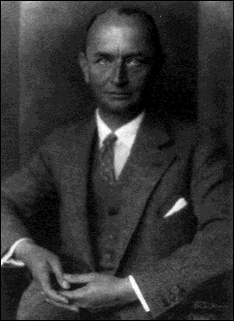
The type of naming you will learn about is called the Stock system or Stock's system. It was designed by Alfred Stock (1876-1946), a German chemist and first published in 1919. In his own words, he considered the system to be "simple, clear, immediately intelligible, capable of the most general application."
In 1924, a German commission recommended Stock's system to be adopted with some changes. For example, FeCl₂,which would have been named iron(2)-chloride according to Stock's original idea, became iron(II) chloride in the revised proposal. In 1934, Stock approved of the Roman numerals, but felt it better to keep the hyphen and drop the parenthesis. This suggestion has not been followed, but the Stock system remains in use world-wide.

Example 1: Write the name for: FeCl₂
- the first part of the name is the unchanged name of the first element in the formula. In this example, it would be iron.
- the result from step one WILL be followed by a Roman numeral. Here is how to determine its value:
- multiply the charge of the anion (the Cl) by its subscript. Ignore the fact that it is negative. In this example it is one times two equals two.
- divide this result by the subscript of the cation (the Fe). This is the value of the Roman numeral to use. In this example, it is two divided by one equals two.
- The value of the Roman number equals the positive charge on the cation in this formula.
Since the result of step 2 is 2, we then use iron(II) for the name. Notice that there is no space between the name and the parenthesis.
- the anion is named in the usual manner of stem plus -ide.
The correct name of the example is iron(II) chloride.
Example 2: name this compound: CuCl₂
In this example, I've explained it differently. Compare it to the one above. Example 4 is also explained this way.
- The first part of the name comes from the first element symbol: copper.
- The Roman numeral is II, because 2 chlorides equal -2, so the Cu must be +2. (It must be +2 so that the total charge equals zero).
- The second part of the name comes from the root of the second symbol plus 'ide,' therefore chlor + ide = chloride.
This compound is named copper(II) chloride.
Example 3: Write the name for: Fe₂O₃
- the first part of the name is the unchanged name of the first element in the formula. In this example, it would be iron.
- the result from step one WILL be followed by a Roman numeral. Here is how to determine its value:
- multiply the charge of the anion (the O) by its subscript. Ignore the fact that it is negative. In this example, it is two times three equals six.
- divide this result by the subscript of the cation (the Fe). This is the value of the Roman numeral to use. In this example, it is six divided by two equals three.
- Note: this value of the Roman number equals the positive charge on the cation.
In this example, the result of step 2 is 3. That means that iron(III) will be used for the name. Notice that there is no space between the name and the parenthesis.
- the anion is named in the usual manner of stem plus ide.
The correct name of the example is iron(III) oxide.
Example 4: name this compound: SnO
- First symbol is Sn, so the first part of the name is tin.
- The Roman numeral is II, because one oxygen = -2, so the one tin equals +2.
- Second element is oxygen (from the symbol O), so the name is ox plus ide = oxide.
This compound is named tin(II) oxide.

1.3.4 Binary compounds of cations with variable charges; given name, write the formula
The Stock System

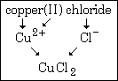
Example 1 - Write the formula for: copper(II) chloride
- the first word tells you the symbol of the cation. In this case it is Cu.
- the Roman numeral WILL tell you the charge on the cation. In this case it is a positive two.
- the anion symbol and charge comes from the second name. In this case, chloride means Cl¯.
- remembering the rule that a formula must have zero total charge, you write the formula CuCl₂.
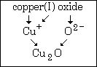
Example 2 - Write the formula for: copper(I) oxide
- the first word tells you the symbol of the cation. It is Cu.
- the Roman numeral WILL tell you the charge on the cation. It is a positive one.
- the anion symbol and charge comes from the second name. Oxide means O²¯.
- since a formula must have zero total charge, you write the formula Cu₂O.
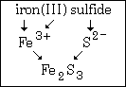
Example 3 - Write the formula for: iron(III) sulfide
- the symbol of the cation is Fe.
- the charge on the cation is a positive three. remember, that comes from the Roman numeral.
- Sulfide (the anion) means S²¯.
- since a formula must have zero total charge, you write the formula Fe₂S₃.
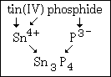
Example 4 - Write the formula for: tin(IV) phosphide
First symbol is Sn from the name tin.
The Roman numeral IV gives +4 as tin's charge.
Phosphide give P³¯. This compound's formula is Sn₃P₄.

1.3 Self – tests
Practice
1) MgS | magnesium sulfide
2) KBr | potassium bromide
3) Ba₃N₂ | barium nitride
4) Al₂O₃ | aluminum oxide
5) NaI | sodium iodide
6) SrF₂ | strontium fluoride
7) Li₂S | lithium sulfide
8) RaCl₂ | radium chloride
9) CaO | calcium oxide
10) AlP | aluminum phosphide
11) K₂S | potassium sulfide
12) LiBr | lithium bromide
13) Sr₃P₂ | strontium phosphide
14) BaCl₂ | barium chloride
15) NaBr | sodium bromide
16) MgF₂ | magnesium fluoride
17) Na₂O | sodium oxide
18) SrS | strontium sulfide
19) BN | boron nitride
20) AlN | aluminum nitride
21) Cs₂O | cesium oxide
22) RbI | rubidium iodide
23) MgO | magnesium oxide
24) CaBr₂ | calcium bromide
25) LiI | lithium iodide
26) BeBr₂ | berylium bromide
27) K₂O | potassium oxide
28) SrI₂ | strontium iodide
29) BF₃ | boron fluoride
30) Al₂S₃ | aluminum sulfid

1) magnesium oxide | MgO
2) lithium bromide | LiBr
3) calcium nitride | Ca₃N₂
4) aluminum sulfide | Al₂S₃
5) potassium iodide | KI
6) strontium chloride | SrCl₂
7) sodium sulfide | Na₂S
8) radium bromide | RaBr₂
9) magnesium sulfide | MgS
10) aluminum nitride | AlN
11) cesium sulfide | Cs₂S
12) potassium chloride | KCl
13) strontium phosphide | Sr₃P₂
14) barium iodide | BaI₂
15) sodium fluoride | NaF
16) calcium bromide | CaBr₂
17) beryllium oxide | BeO
18) strontium sulfide | SrS
19) boron fluoride | BF₃
20) aluminum phosphide | AlP
21) rubidium oxide | Rb₂O
22) calcium iodide | CaI₂
23) cesium oxide | Cs₂O
24) magnesium iodide | MgI₂
25) lithium chloride | LiCl
26) beryllium bromide | BeBr₂
27) sodium oxide | Na₂O
28) calcium fluoride | CaF₂
29) boron phosphide | BP
30) aluminum oxide | Al₂O₃

1) CuS | copper(II) sulfide
2) PbBr₄ | lead(IV) bromide
3) Pb₃N₂ | lead(II) nitride
4) Fe₂O₃ | iron(III) oxide
5) FeI₂ | iron(II) iodide
6) Sn₃P₄ | tin(IV) phosphide
7) Cu₂S | copper(I) sulfide
8) SnCl₂ | tin(II) chloride
9) HgO | mercury(II) oxide
10) Hg₂F₂ | mercury(I) fluoride
11) CuCl₂ | copper(II) chloride
12) CuBr | copper(I) bromide
13) PbO | lead(II) oxide
14) Fe₂S₃ | iron(III) sulfide
15) PbCl₂ | lead(II) chloride
16) SnO | tin(II) oxide
17) Cu₂O | copper(I) oxide
18) PbO₂ | lead(IV) oxide
19) FeO | iron(II) oxide
20) SnO₂ | tin(IV) oxide
21) Hg₂O | mercury(I) oxide
22) Hg₂I₂ | mercury(I) iodide
23) AuCl₃ | gold(III) chloride
24) MnO | manganese(II) oxide
25) CrCl₃ | chromium(III) chloride
26) CoO | cobalt(II) oxide
27) Mn₂O₃ | manganese(III) oxide
28) Co₂S₃ | cobalt(III) sulfide
29) AuF | gold(I) fluoride
30) CrBr₂ | chromium(II) bromide

1) iron(II) chloride | FeCl₂
2) copper(I) sulfide | Cu₂S
3) lead(IV) iodide | PbI₄
4) tin(II) fluoride | SnF₂
5) mercury(I) bromide | Hg₂Br₂
6) tin(II) oxide | SnO
7) chromium(III) oxide | Cr₂O₃
8) gold(I) iodide | AuI
9) manganese(II) nitride | Mn₃N₂
10) cobalt(III) phosphide | CoP
11) iron(III) chloride | FeCl₃
12) copper(II) sulfide | CuS
13) lead(II) bromide | PbBr₂
14) tin(IV) iodide | SnI₄
15) mercury(II) fluoride | HgF₂
16) tin(IV) oxide | SnO₂
17) manganese(III) chloride | MnCl₃
18) chromium(II) nitride | Cr₃N₂
19) gold(III) oxide | Au₂O₃
20) cobalt(II) phosphide | Co₃P₂
21) tin(II) sulfide | SnS
22) mercury(I) sulfide | Hg₂S
23) gold(III) bromide | AuBr₃
24) manganese(II) oxide | MnO
25) chromium(II) chloride | CrCl₂
26) lead(IV) nitride | Pb₃N₄
27) cobalt(III) oxide | Co₂O₃
28) copper(II) iodide | CuI₂
29) tin(IV) fluoride | SnF₄
30) iron(II) phosphide | Fe₃P₂

2. Nomenclature of Organic Compounds

2.1 General rules

2.1.1 Nomenclature of Alkanes
Straight-Chain Alkanes |  |  | Alkyl Groups
English name | Czech name |  | English name | Czech name
methane | methan | CH₄ | methyl | methyl | CH₃-
ethane | ethan | CH₃CH₃ | ethyl | ethyl | CH₃- CH₂-
propane | propan | CH₃CH₂CH₃ | propyl | propyl | CH₃-CH₂-CH₂-
butane | butan | CH₃(CH₂)₂CH₃ | isopropyl | isopropyl | (CH₃)₂CH-
pentane | pentan | CH₃(CH₂)₃CH₃ | butyl | butyl | CH₃-CH₂-CH₂- CH₂-
hexane | hexan | CH₃(CH₂)₄CH₃
heptane | heptan | CH₃(CH₂)₅CH₃
octane | oktan | CH₃(CH₂)₆CH₃

With alkanes containing a branched chain, such as
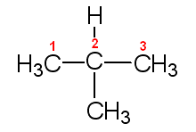
2-methylpropane

the name is more complex. A branched-chain alkane such as 2-methylpropane can be considered to be derived from a straight-chain alkane by replacing one or more hydrogen atoms by alkyl groups. The name consists of two parts:

- a suffix that identifies the parent straight-chain alkane. To find the suffix count the number of carbon atoms in the longest continuous chain. For a three-carbon chain, the suffix is propane; for a four-carbon chain it is butane, and so on.
- a prefix that identifies the branching alkyl group and indicates by a number the carbon atom where branching occurs. In 2-methylpropane, referred to above, the methyl group is located at the second carbon from the end of the chain:
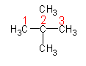
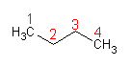
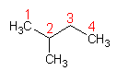
pentane 2-methylbutane 2,2-dimethylpropane

Notice that
- if the same alkyl group is at two branches, the prefix di- is used (2,2-dimethylpropane). If there were three methyl branches, we would write trimethyl, and so on.
- the number in the name is made as small as possible. Thus, we refer to 2-methylbutane, numbering the chain from the left, rather than from the right.

branched chain – rozvětvený řetězec
straight chain – přímý (rovný) řetězec

2.1.2 Nomenclature of Alkenes
The systematic names of alkenes are derived from those of the corresponding alkanes with the same number of carbon atoms per molecule. There are two modifications.

- the ending –ane is replaced by –ene

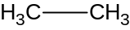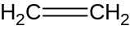
ethane ethene

- where necessary, a number is used to designate the double-bonded carbon; the number is made as small as possible.

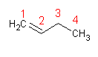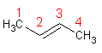
but-1-ene but-2-ene

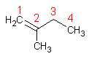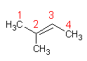
2-methylbut-1-ene 2-methylbut-2-ene

You may be surprised to learn that there are actually two different 2-butenes, differing from each other in molecular geometry.

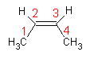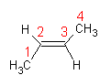
cis-but-2-ene trans-but-2-ene

double-bonded carbon – uhlík se dvěma vazbami

2.1.3 Nomenclature of Alkynes

The IUPAC names of alkynes are derived from those of the corresponding alkenes by replacing the suffix –ene with –yne.

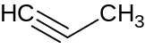
ethyne propyne

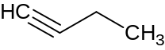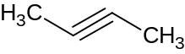
but-1-yne but-2-yne

2.1.4 Derivatives of Benzene

Monosubstituted benzenes are ordinarily named as derivatives of benzene.

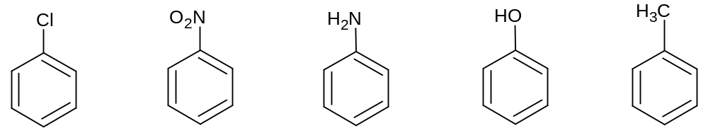
chlorbenzene nitrobenzene aminobenzene hydroxybenzene methylbenzene
(aniline) (phenol) (toluene)

The last three compounds listed are always referred to by their common names, shown in red.

common – běžný (triviální)
referred – uváděný

2.1.5 Functional Groups

Many organic molecules can be considered to be derived from hydrocarbons by substituting a functional group for a hydrogen atom. The functional group can be a nonmetal atom or small group of atoms that is bonded to carbon.

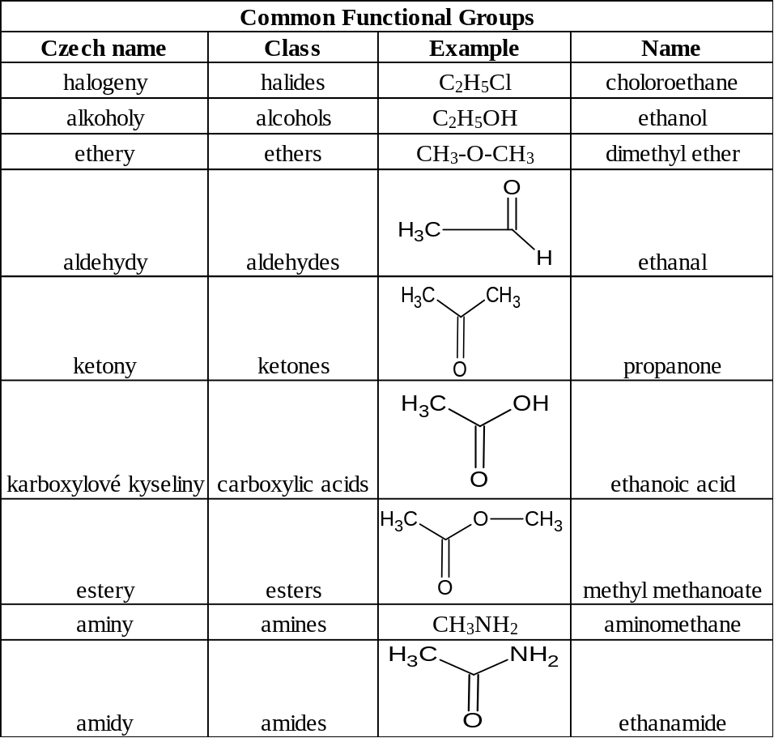

2.1.6 Carboxylic Acids
The systematic names of these compounds are obtained by adding the suffix –oic to the stem of the name of the corresponding alkanes. In practice, these names are seldom used for the first two members of the series, which are commonly referred to as formic acid and acetic acid.

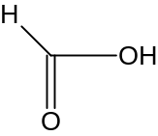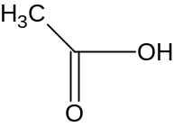

methanoic acid ethanoic acid
(formic acid) (acetic acid)

A wide variety of carboxylic acids occur in nature, giving a sour or tart taste to foods.
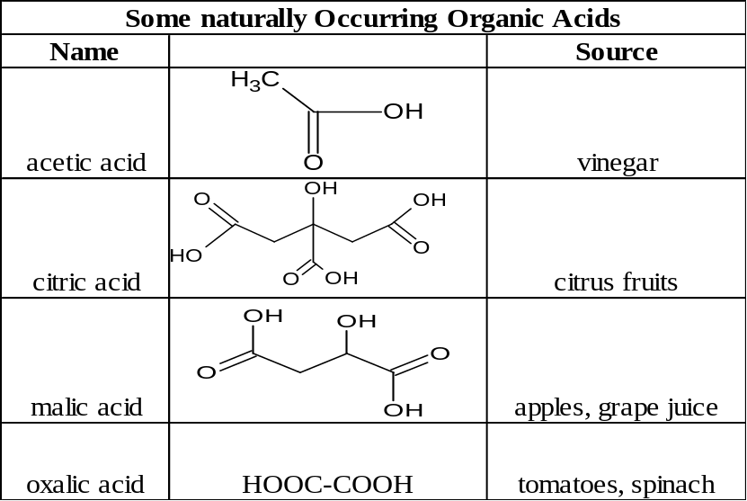

2.2 Self-tests

2.2.1 Write the name
Write the correct names of these compounds:

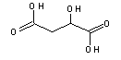 malic acid

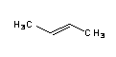 but-2-ene

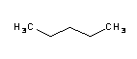 pentane

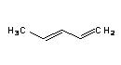 pent-1, 3-diene

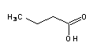 butanoic acid

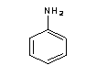 aminobenzene
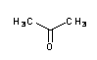 propanone

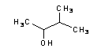 3-methylbutan-2-ol

2.2.2 Draw the formula
Draw the right formulas of these compounds

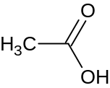ethanoic acid

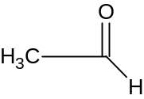
ethanal

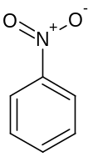nitrobenzene

propyne
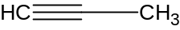

trans-but-2-ene
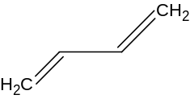
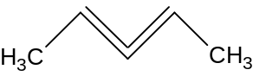pent-2,3-diene
hexane
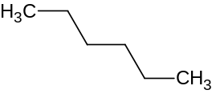

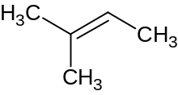
2-methylbut-2-ene

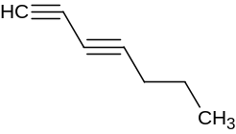hept-1,3-diyne

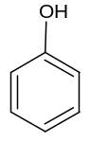
phenol

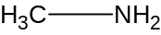
aminomethane

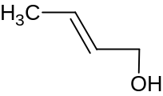but-2-ene-1-ol

3. Safety in the Laboratory Classes

3.1 General Instructions:
There are some general instructions in safety precautions in the laboratory work.
Most accidents could be prevented if proper precautions are taken. The attention, honest and careful work is required from students. They should therefore perform only those experiments that are selected for them by teacher. Such experiments are safe and the students do not have to worry. Nevertheless even a very simple error can produce dangerous conditions for the work. Sometimes, even a slight change of concentration on one reagent is sufficient to change the safe conditions of a chemical reaction (and to cause an explosion). The reaction then might occur in a different way, perhaps at a highly accelerated rate. Therefore students are asked not to deviate from the procedure in the manual.

3.2 Accidents:
The most common accidents occur when students try to insert tubing, a thermometer, or a glass rod into a hole in a rubber stopper. Other frequent sources of danger are volatile organic liquids that might ignite if students bring open flame close to them. We should know what to do if somebody spills a caustic reagent on oneself or if some chemicals got into one´s eye. The chemical substance in the eye has to be handled with water from the nearest sink, at least 10 minutes, and we call the doctor immediately. We should also know what to do if the fire breaks out in the lab, which means to use an extinguisher or sand, blanket, or anything appropriate at the time. Every student must always know where water, shower, first-aid kit, fire extinguishers and other things are so that he/she will not have to look for them long if they are needed quickly.
condition podmínka
caustic reagent leptavé činidlo, žíravina
deviate odchýlit se
extinguisher hasicí přístroj
immediately okamžitě, ihned
nevertheless přesto, avšak
occur to take place, proběhnout, přihodit se
rate rychlost, stupeň, míra
required požadovaný
rod tyčka, tyčinka,
rubber stopper gumová zátka
perform vykonat, splnit, fungovat
precautions opatření
prevented předcházet
proper řádný, správný, vhodný
sink umyvadlo
slight lehký, mírný
spills rozlít, přetéct, rozsypat
sufficient dostatečný, vhodný, přiměřený
therefore proto, tudíž
tubing trubky, potrubí, hadice
volatile nestálý, prchavý, těkavý

4. Laboratory Equipment

4.1 Names of the chemical glassware

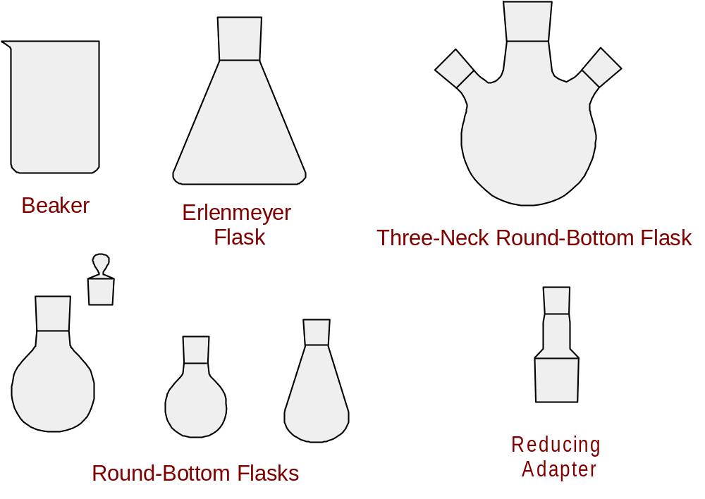

Beaker – kádinka s výlevkou
Erlenmeyer Flask – Erlenmeyerova baňka
Three-Neck-Round-Bottom Flask – baňka s kulatým dnem a dvěma postranními tubusy
Round-Bottom Flasks – baňky s kulatým dnem
Reducing Adapter – redukční adaptér
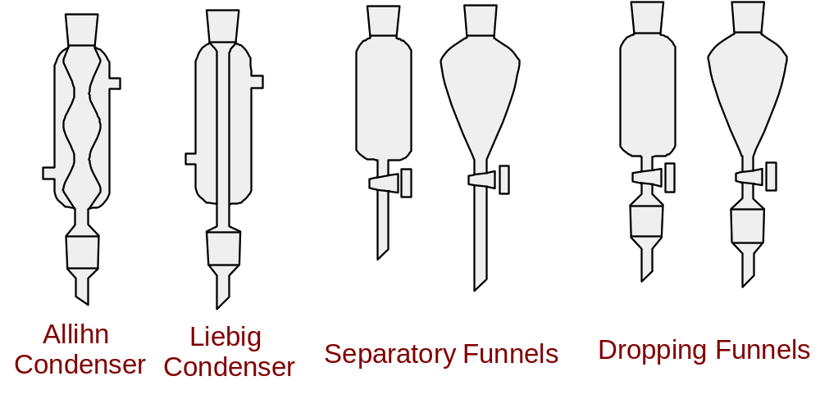

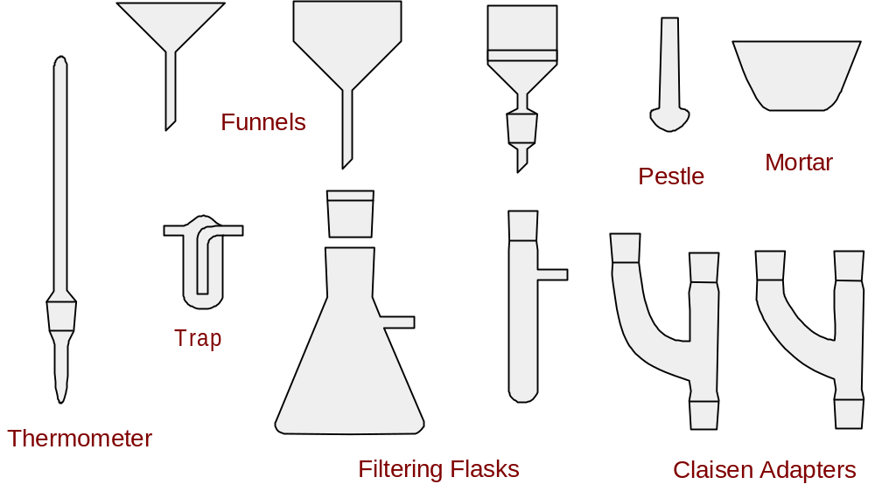

Allihn Condenser – kuličkový chladič
Liebig Condenser – Liebigův chladič
Separatory Funnels – dělicí nálevky
Dropping Funnels – kapací (dělicí) nálevky
Trap – sifon (vodní uzávěr)
Filtering Flasks – filtrační baňky
Claisen Adapters – Claisenovy nástavce
Funnels – nálevky
Pestle – tlouček
Mortar – hmoždíř
Thermometer – teploměr

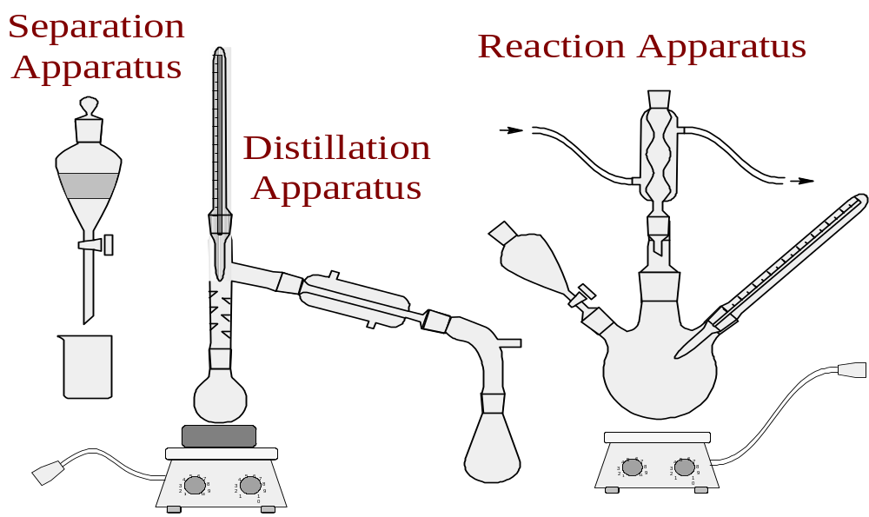

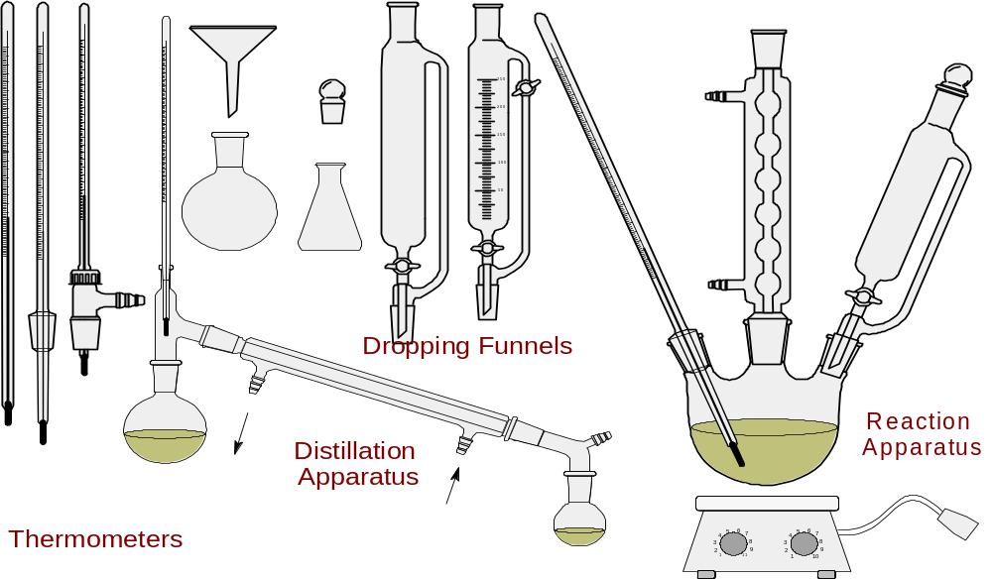
Separation Apparatus – dělicí aparatura
Distillation Apparatus – destilační aparatura
Reaction Apparatus – reakční aparatura

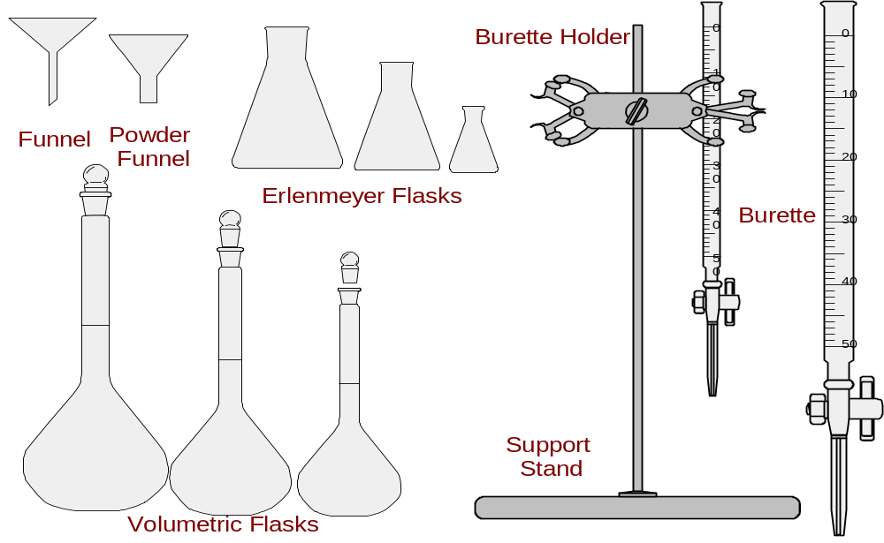

Funnel – nálevka
Powder Funnel – násypka
Erlenmeyer Flasks – Erlen. baňky
Burette Holder – držák na byretu
Burette – byreta
Support Stand – stojan
Volumetric Flasks – odměrné baňky

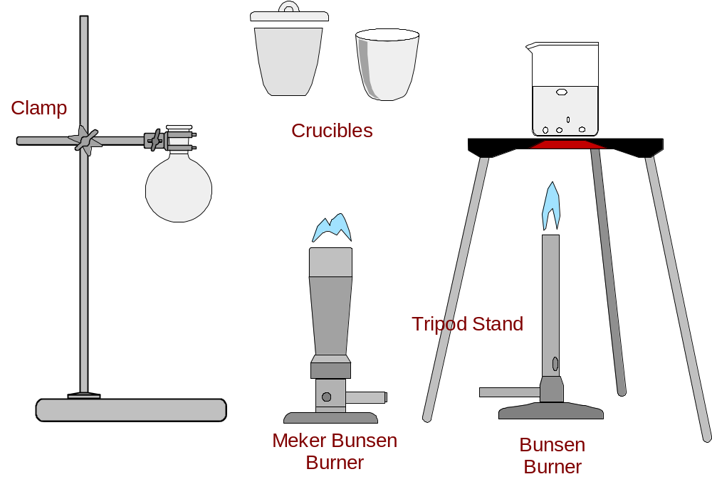

Crucibles – tyglíky
Clamp – svorka
Meker Bunsen Burner – Meker-Bunsenův kahan
Tripod Stand – trojnožka
Bunsen Burner – Bunsenův kahan

4.2. Self-tests
Find the right names of the following chemical equipment. The letters are mixed.
nelunf –
mehermtotre –
ntsda portpus –
ortmar –
bircleuc –

Give the right name to each piece of laboratory equipment.

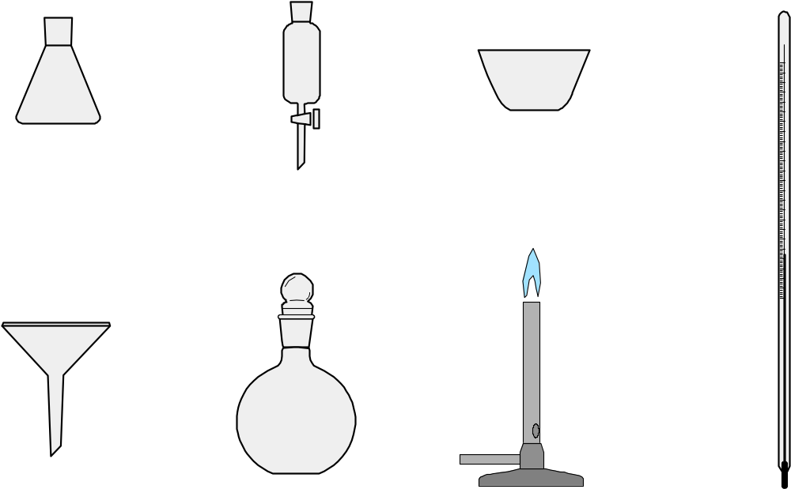

5. Interesting Reading

5.1 The Aurora
What awesome sights are these northern lights, whatever be their meaning
As they dance and prance their ritual dance, shifting, fading, gleaming,.....
-Robert H. Eather in „Majestic Lights,“
1980, American Geophysical Union

Far and away the most spectacular atmospheric phenomenon is the light display called the aurora (aurora borealis of „northern lights“ in the northern hemisphere; aurora australis in the southern hemisphere). Still pictures can never capture their full glory; the rays of light pulsate constantly, alternately waxing and waning. Usually the aurora is brightly colored, most often red, green, or blue. The lights can appear as high as 1000 km in the night sky; their greatest intensity is typially found 100 to 150 km above the Earth´s surface.
The aurora borealis is concentrated in an oval-shaped area near the Earth´s north magnetic pole. Occasionally it becomes visible much farther south, which explains why it was studied extensively by Benjamin Franklin in the United States and John Dalton in England. If you have never seen an aurora (most people have not), you could travel to Barrow, Alaska, where there is a display every night of the year. (Take a sweater along, because the average nighttime temperature in Barrow is somewhere below -20°C). If you live in New York City, you have about one chance in 20 of seeing the aurora on CT) where the bright lights are dimmer would be a better choice (for seeing the aurora, that is). To further improve your chances, note that northern lights are seen most often

- around the equinoxes in March and September, between 9 PM and midnight.
- a couple of days after a major solar disturbance („sun spots“)

Hundreds of years ago, native Americans interpreted the aurora to be the spirits of the dead fighting one another in the sky; the red glow was supposed to reflect the blood spilled in these conflicts. Today, scientists have a more mundane explanation. We attribute the colors of the aurora to the visible spectrum produced when electrons and protons from the sun interact with and energize atoms, molecules, and ions in the upper atmosphere. Two types of spectra are observed:

- line spectra, very similar to those discussed in this chapter. These result from electron transitions in atoms, mostly O and N, or to a lesser extent, in monatomic ions such as O⁺ or N⁺. The two brightest lines in the auroral spectrum, at 557.7 nm (green) and 630.0 nm (red), are both due to atomic oxygen.
- band spectra, where the emission of light is spread over a range of perhaps 10 to 100 nm in a prarticular region of the spetrum. These arise from electron transitions in molecules (O₂, N₂) or molecular ions (O₂⁺, N₂⁺). The blue color sometimes seen in auroras is associated with spectral bands around 400 nm in N₂⁺ and N₂.

Curiously, neither of the two lines referred to above, at 557.7 nm and 630.0 nm, is observed in the „normal“ spectrum of oxygen, as obtained with laboratory instruments at the Earth´s surface. There, oxygen atoms lose their energy, not by emission of light, but by collision with other atoms. In the upper atmosphere, atoms are very far apart (the total pressure at 100 km is only 10⁻⁸ atm). Consequently, they seldom collide with one another, so excited oxygen atoms stay around long enough to emit visible light.


spectacular – velkolepý, senzační, atraktivní
hemisphere – polokoule
ray – paprsek
waxing – voskující, voskový
waning – ubývající
appear – vycházet, objevit se
display – ukázat, zobrazit
dimmer – temnější
disturbance – porucha, rušení
glow – žár, plamen
observed – pozorován
spread – šířit se, rozšiřovat se
arise from – vzniknout z
seldom - málokdy

5.2 Arsenic
An element everyone has heard about but almost no one has ever seen is arsenic, symbos As. It is a gray solid with some metallic properties, melts at 816 °C, and has a density of 5.78 g/mL. Among the elements, arsenic ranks fifty-first in abundance; it is about as common as tin or beryllium. Two brightly colored sulfides of arsenic, realgar and orpiment, were known to the ancients. The element is believed to have been isolated for the first time by Albertus Magnus in the thirteenth century; he heated orpiment with soap.
The principal use of elemental arsenic is in its alloys with lead. The „lead“ storage battery contains a trace of arsenic along with 3% antimony. Lead shot, which are formed by allowing drops of molten metal to fall through air, contains from 0.5 to 2.0% arsenic. The presence of arsenic raises the surface tension of the liquid and hence makes the shot more nearly spherical.
In the early years of this century, several thousand organic compounds of arsenic were synthesized and tested for medicinal use, mainly in the treatment of syphilis. Inorganic compounds, including lead arsenate and arsenious acid, were widely used as insecticides. Nowadays, the use of arsenic compounds in medicine has virtually disappeared, and their use in agriculture has declined sharply. More effective and/or environmentally friendly products have been developed for these purposes. Today, by far the most important compound of arsenic is gallium arsenide, which is widely used in semiconductor devices. Although more expensive than silicon, GaAs is more efficient for certain applications, including solar batteries.
The „arsenic poison“ referred to in true crime dramas is actually the oxide of arsenic, As₂O₃, rather than the element itself. Less than 0.1 g of this white, slightly soluble powder can be fatal. The classic symptoms of a acute arsenic poisoning involve various unpleasant gastrointestinal disturbances, severe abdominal pain, and burning of the mouth and throat.
In the modern forensic chemistry laboratory, arsenic is detected by analysis of hair samples, where the element tends to concentrate in chronic arsenic poisoning. A single strand of hair is sufficient to establish the presence of absence of the element. The technique most commonly used is neutron activation analysis. If the concentration found is greater than about 0,0003%, poisoning is indicated; normal arsenic levels are much lower than this.
This technique was applied in the early 1960s to a lock of hair taken from Napoleon Bonaparte (1769-1821) on St. Helena. Arsenic levels of up to 50 times normal suggested he may have been a victim of poisoning, perhaps on orders from the French royal family. More recently (1991), U.S. President Zachary Taylor (1785-1850) was exhumend on unlikely hypothesis that he had been poisoned by Southern sympathizers concerned about his opposition to the extension of slavery. The results indicated normal arsenic levels. Apparently „Old Rough and Rady“ died of cholera morbus, brought on by overindulgence in overripe fruit.

abundance – velké množství
trace – stopa
storage – akumulační (baterie)
allowing – dovolující
molten – roztavený, žhnoucí
surface – povrch
hence – tudíž, proto, z tohoto důvodu
spherical – kulovitý
declined – klesl
sharply – ostře, zprudka
purpose – účel, úmysl, záměr
semiconductor – polovodič
device – zařízení
sample - vzorek
overripe – přezrálý
overindulgence - nestřídmost

6. Chemistry Crosswords

6.1 The Fossil Fuels Crossword
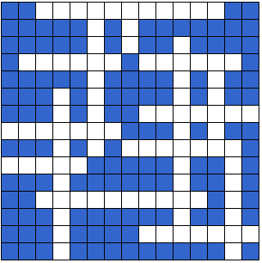
Across
- Oil, coal and natural gas are examples of these
- Oil and gas can rise through this sort of rock
- Fuels react with this gas when they burn
- Small molecules which can join together to make polymers
- Hydrocarbons which have a double bond between carbon atoms
- Hydrocarbons which have only single bonds between carbon atoms
- Atmospheric layer that filters out harmful UV light
- Another name for burning
- A liquid that flows easily is not very

Down
- Like being soaked through – alkanes are this
- Small hydrocarbons have this sort of boiling point
- Compounds of carbon and hydrogen, found in oil
- Poly(ethene) is made from these molecules
- Global warming is caused by this sort of gas
- Element found in many fuels that can cause strong acid rain

6.2 The Hard Rocks Crossword
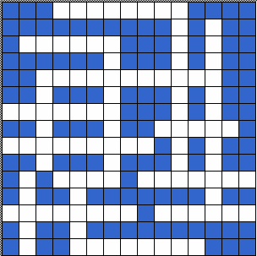
Across
- This type of igneous rock forms on the Earth´s surface
- Iron and this metal are found in the core
- Marble and slate are examples of this type of rock
- This type of rock consists of randomly arranged interlocking crystals
- Molten rock
- These may form if plates move towards each other
- The inner part of this is solid
- Traces of dead plants and animals found in sedimentary rocks
- This rock can become slate
- This is made by roasting powdered limestone and clay
- Metamorphic rocks form under high temperature and
Down
- These may form if plates slide past each other
- Formed when calcium carbonate is heated
- A sedimentary rock made of calcim carbonate
- Viscous layer under 10 down
- Outer layer of the Earth´s surface
- The youngest layer of sedimentary rock is usually found here

6.3 The Chemistry Apparatus Crossword

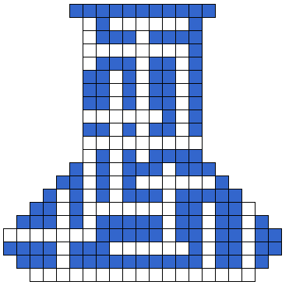

Across
- Muddled rotter used as a stand
- A metal mat used when heating
- Funnel used to separate solids from liquids
- Strange dense corn – cold water goes through this to turn vapours to liquid
- Three-legged support
- Despite its name, this shelf doesn´t buzz
- You can do titrations with this long tube
- A mug for chemistry?
- Tall vessel for getting accurate volumes of liquid

Down
- These come in a pair and grip hot things
- You measure temperature with this
- A small container for experiments
- This tube may not always be hot, but you can warm chemicals in it
- Porcelain container for reactions
- Sounds like French for a little pip – used to add liquids
- A chemist´s spoon
- A burner used in chemistry
- Glass cylinder to contain substances above their boiling point

6.4 Answers
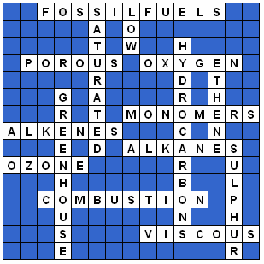
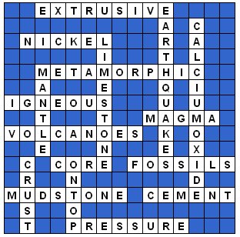
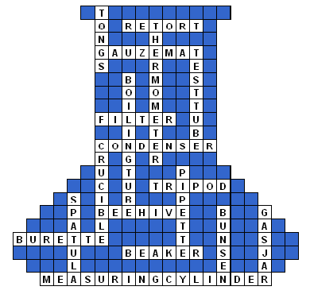

7. Literature

- MARK, R., WINTER, J. WebElements™ periodic table [online]. The University of Sheffield : 1993-2007 , Wednesday 16th April, 2008 [cit. 2008-04-10] Dostupný z World Wide Web < http://www.webelements.com/>.

- PISKAČ, Pavel. Periodická tabulka - informace o prvcích [online]. 1999-2007 [cit. 2008-04-10]. Dostupný z World Wide Web <http://www.piskac.cz/Pavel/PT/>.

- SLEZÁKOVÁ, Ivana. English Chemical Vocabluary in Articles and Exercises. Brno, 2004. PdF MU. Vedoucí diplomové práce Mgr. Hana Cídlová, Dr.

- NENALEZEN. Index of /webdocs/Nomenclature [online]. [cit. 2008-04-10]. Dostupný z World Wide Web <http://dbhs.wvusd.k12.ca.us/webdocs/Nomenclature/>

- MASTERTON, Hurley. CHEMISTRY. Principles and Reactions. Seies : Saunders, Golden Sunburst, 1989.

- SAUNDERS, Nigel. Creative Chemistry [online]. 2000-2008 , Friday 21st December 2007 [cit. 2008-04-10]. Dostupný z World Wide Web <http://www.creative-chemistry.org.uk/funstuff/xword/index.htm>.

- Ewoldt, D. Aurora[online] 2003 November 13 [cit. 2008-04-10] Dostupný z World Wide Web <http://www.astro.cz/apod/ap031113.html>

- Stefnisson, S Northern Lights by Sigurdur H Stefnisson, [online] 2001. [cit. 2008-04-10].Dostupný z World Wide Web <http://www.iww.is/art/shs/pages/page22.html>

- Richards,S Aurora Over Iowa, [online] 2006 December 18 [cit. 2008-04-10] Dostupný z World Wide Web < http://www.astronet.ru/db/xware/msg/1218856/auroraiowa_richard.jpg.html>

Obsah

Úvod 4
Cíl bakalářské práce 4
Postup práce 4
Závěr 5
Resumé 6
Seznam příloh 7
Vytvořený studijní materiál 8
Jak s učebnicí pracovat 10
1. Nomenclature of Inorganic Compounds 12
1.1 Names of the elements 12
1.2 Names of Compounds 12
1.3 Application of the rules 17
1.3.1 Binary compounds of metals with fixed charges; given formula, write the name 17
1.3.2 Binary compounds of metals with fixed charges; given name, write formula 19
1.3.3 Binary compounds of cations with variable charges, given formula, write the name 21
1.3.4 Binary compounds of cations with variable charges; given name, write the formula 24
1.3 Self – tests 25
2. Nomenclature of Organic Compounds 29
2.1 General rules 29
2.1.1 Nomenclature of Alkanes 29
2.1.2 Nomenclature of Alkenes 30
2.1.3 Nomenclature of Alkynes 32
2.1.4 Derivatives of Benzene 32
2.1.5 Functional Groups 33
2.1.6 Carboxylic Acids 33
2.2 Self-tests 35
2.2.1 Write the name 35
2.2.2 Draw the formula 36
3. Safety in the Laboratory Classes 38
3.1 General Instructions: 38
3.2 Accidents: 38
4. Laboratory Equipment 40
4.1 Names of the chemical glassware 40
4.2. Self-tests 45
5. Interesting Reading 46
5.1 The Aurora 46
5.2 Arsenic 48
6. Chemistry Crosswords 50
6.1 The Fossil Fuels Crossword 50
6.2 The Hard Rocks Crossword 51
6.3 The Chemistry Apparatus Crossword 52
6.4 Answers 53
7. Literature 54

